寄居工場完成車プール立体駐車場

ウェブクランプ工法Sタイプ接合金物

製作要領書

2018年10月

株式会社　キーテクノロジー

|  |
| --- |
| (株)アイ・テック  品質管理責任者 |
|  |

内容

[1章 総則 4](#_Toc498952966)

[1.1 適用範囲 4](#_Toc498952967)

[1.2 適用図書ならびに準拠図書 4](#_Toc498952968)

[1.3 本要領書の変更および質疑について 4](#_Toc498952969)

[1.4 作業員への徹底 4](#_Toc498952970)

[2章 一般事項 5](#_Toc498952971)

[2.1 工事概要 5](#_Toc498952972)

[2.2 接合金物 5](#_Toc498952973)

[2.3 接合金物製作管理組織 5](#_Toc498952974)

[2.4 接合金物製作会社および製作責任者一覧 6](#_Toc498952975)

[3章 接合金物使用材料 7](#_Toc498952976)

[3.1 鋼材 7](#_Toc498952977)

[3.2 溶接材料 7](#_Toc498952978)

[4章 加工 8](#_Toc498952979)

[4.1 切断 8](#_Toc498952980)

[4.2 孔あけ 8](#_Toc498952981)

[4.3 開先加工 8](#_Toc498952982)

[5章 組立 9](#_Toc498952983)

[5.1 組立手順 9](#_Toc498952984)

[5.2 組立時の注意事項 9](#_Toc498952985)

[5.3 組立溶接 9](#_Toc498952986)

[6章 溶接 10](#_Toc498952987)

[6.1 ロボット溶接について 10](#_Toc498952988)

[6.2 溶接技能者について 10](#_Toc498952989)

[6.3 溶接について 11](#_Toc498952990)

[6.4 スラグの除去 11](#_Toc498952991)

[6.5 溶接欠陥の補正 11](#_Toc498952992)

[7章 検査 12](#_Toc498952993)

[8章 荷造り輸送 14](#_Toc498952994)

[8.1 輸送概要 14](#_Toc498952995)

[8.2 輸送時の注意事項 14](#_Toc498952996)

[8.3 緊急連絡系統図 15](#_Toc498952997)

付録A.　接合金物製品検査基準

付録B　接合金物製作チェックシート

付録C.　製作に関わる有資格者一覧

付録D.　ロボット溶接条件概要

# 総則

## 適用範囲

本要領書は、「寄居工場完成車プール立体駐車場」に採用されているウェブクランプ工法の、接合金物の製作、および接合金物製作工場((株)キーテクノロジー)から溶融亜鉛めっき工場(横浜ガルバー(株)鶴見工場)までの輸送に適用する。

## 適用図書ならびに準拠図書

本要領書以外の管理事項については、以下の図書の最新版を使用する。

a. ウェブクランプ接合部Sタイプ設計指針(以下、Sタイプ設計指針と称する)

b. 日本建築学会　建築工事標準仕様書 JASS ６ 鉄骨工事 【2015年版】

c. 日本建築学会　鉄骨工事技術指針・工場製作編 【2007年版】

d. 日本建築学会　鉄骨精度測定指針 【2014年版】

e. 日本建築学会　高力ボルト接合部施工ガイドブック 【2016年版】

f. 日本建築学会　溶接接合部設計施工ガイドブック 【2008年版】

g. 建築基準法施行令第67条の2(建設省告示1464号)およびJISその他公共規格

## 本要領書の変更および質疑について

本要領書の中で、変更を必要とする場合、内容に対し疑義が生じた場合、または記載外の事項で問題が生じた場合は、製作者は(株)アイ・テック品質管理担当者と協議する。またその対応は(株)アイ・テック担当者と承認を得たうえで実行されることとする。その際の協議事項については記録を残す。

## 作業員への徹底

本要領書の記載事項を、説明会や指示書等の方法により、接合金物製作関係者および作業員にその趣旨を徹底させる。

# 一般事項

## 工事概要

工事名称　　　： 寄居工場完成車プール立体駐車場

建設場所　　　： 埼玉県大里郡寄居町富田2354

発注者　　　　： 本田技研工業株式会社

工事施工者　　： 大成建設株式会社　東京支店

駐車場棟施工者： 雄健工業株式会社

工期　　　　　： 18年12月～19年4月

建築用途　　　： 自走式駐車場

構造概要　　　： 地上２階　S造(WCS工法適用箇所あり)

## 接合金物

接合金物型番： C400-N16-4M22

接合金物個数： 3790ピース、1895セット(SN400B　34t)

製作期間　　： 平成30年9月～平成31年1月上旬

## 接合金物製作管理組織

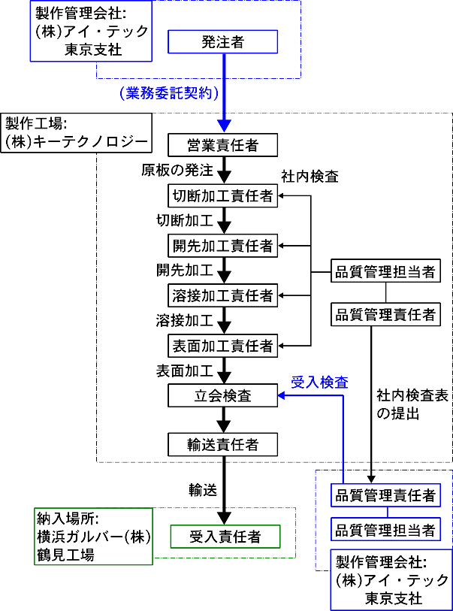

## 接合金物製作会社および製作責任者一覧

(1)　接合金物製作管理会社

|  |  |  |  |
| --- | --- | --- | --- |
| 会社名 | (株)アイ・テック　東京支社 | | |
| 所在地 | 東京都中央区日本橋蛎殻町1丁目2-10 | | |
| 電話番号 | 03-5652-3378 | FAX番号 | 03-5652-3382 |
| 品質管理責任者 | 荒木　景太 | | |
| 品質管理担当者 | (株)アイ・テック東京支社  (株)アイ・テック南関東支店　選抜4名 | | |

(2)　接合金物製作工場

|  |  |  |  |
| --- | --- | --- | --- |
| 会社名 | (株)　キーテクノロジー | | |
| 所在地 | 群馬県佐波郡玉村町上茂木448-1 | | |
| 電話番号 | 0270-65-6511 | FAX番号 | 0270-65-3833 |
| 営業担当者 | 西宮　大喜 | | |
| 営業責任者 | 半田　友和 | | |
| 業務責任者 | 田中　智 | | |
| 品質管理責任者 | 税田　渉 | | |
| 品質管理担当者 | 佐藤　勇 | | |
| 切断加工責任者 | 堀越　秀幸 | | |
| 開先加工責任者 | 田端　真也 | | |
| 溶接加工責任者 | 早川　亭 | | |
| 表面加工責任者 | 早川　亭 | | |
| 輸送責任者 | 半田　友和 | | |

(3)　納入場所

|  |  |  |  |
| --- | --- | --- | --- |
| 会社名 | 横浜ガルバ-株式会社　鶴見工場 | | |
| 所在地 | 神奈川県横浜市鶴見区上末吉2-16-5 | | |
| 電話番号 | 045-575-2881 | FAX番号 | 045-572-4599 |
| 受入責任者 | 遠田　豊明 | | |

# 接合金物使用材料

## 鋼材

接合金物の製作に使用する鋼材は、JISG3136の規格品を使用する。規格品証明書との照合を行い、有害なきず・異状がないことを確認する。社内検査報告書を(株)アイ・テック品質管理担当者(以下、(株)アイ・テック担当者と呼称する)に提出する。

また他の工事のものと混同しないよう置き場をさだめ、変形が生じないよう適当な台の上に整理整頓して保管する。原則として、材質が明確となるよう下記の塗料で識別する。

|  |  |
| --- | --- |
| 材質 | 識別色 |
| SN400B | 白1本+緑2本 |

小口に記入の場合は、開先・組立・溶接加工等で消えない面に記入する。またブラスト処理を行った後は、底板端面に記入を行う。

## 溶接材料

溶接棒およびワイヤーは、以下に準拠したものを使用する。

JIS Z 3211　軟鋼、高張力鋼及び低温用鋼用被覆アーク溶接棒

JIS Z 3312　軟鋼、高張力鋼及び低温用鋼用のマグ溶接及びミグ溶接ソリッドワイヤ

JIS Z 3313　軟鋼、高張力鋼及び低温用鋼用アーク溶接フラックス入りワイヤ

混合ガスを使用する場合は、アルゴン80%、液化炭酸20%のものを使用する。

# 加工

## 切断

板厚に応じ、ガス切断法、プラズマ切断法、またはレーザー切断法により切断を行う。切断面は著しい凹凸・切り欠き・まくれ・スラグの付着がないようにする。

ガス切断面の精度および切断縁の精度は以下とする。この精度を超える場合は、グラインダ等により平滑処理をおこなう。また必要に応じ、肉盛りを行った後グラインダ等にて整形する。

|  |  |  |
| --- | --- | --- |
| あらさ | ノッチ深さ | 切断面の直角度 |
| 100μmRz以下 | 0.5mm以下 | 誤差1mm以内 |

## 孔あけ

孔はすべてドリルによる加工する。孔あけ作業で生じる反りなどはグラインダで処理する。ただし高力ボルト接合部の性能に支障をきたす過度な修正は行わないこととする。ボルトの孔径はボルト径+2mmとする。

## 開先加工

開先加工は開先加工機またはグラインダにより行う。開先加工面の精度は以下とする。これを超える場合はグラインダ等により平滑処理を行う。また必要に応じ肉盛りを行いグラインダ等にて整形する。

|  |  |  |
| --- | --- | --- |
| あらさ | ノッチ深さ | 切断面の直角度 |
| 100μmRz以下 | 0.5mm以下 | 誤差1mm以内 |

開先形状はSタイプ設計指針に記載される隅肉溶接基準図に従う。

# 組立

## 組立手順

[①組立準備]

各部材の記号・材料・数量・寸法・角度・反り・ねじれのほか、切断、開先、および孔あけ加工面のまくれ等がないことを確認する。組立の際は、専用の組立ジグ等を用いて精度を確保する。

[②材片の集結]

組立は、接合金物の孔とピンを用いて正確に行う。特に溶接部は可能な限り密着させ、肌すきに注意し板同士を集結させる。

[③組立時の拘束について]

溶接による変形を少なくするため、適当な拘束をかける。また溶接による母材の収縮を考慮し、溶接後の形状・寸法が正確となるように配慮する。

## 組立時の注意事項

部材の取扱いは丁寧に行う。組立時に不用意なハンマー打ちは避ける。ハンマー打ちを行う際は、母材の保護を十分行い、間接打ちにて行うこととする。

## 組立溶接

垂直板と底板の組立においては、原則として組立溶接を行わない。組立溶接の必要が生じた場合は、以下の資格を有した溶接技術者により溶接を行うこととする。

半自動溶接の場合は　JIS Z 3841「半自動溶接技術検定における試験方法及び判断基準」の「基本となる級」(A-2F、SA-2F)以上の試験に合格した者

# 溶接

## ロボット溶接について

接合金物の垂直板と底板の隅肉溶接部は原則として、以下の溶接ロボットおよびポジショナを用いて行う。具体的な溶接条件は付録Dに示す。

|  |  |
| --- | --- |
| 溶接ロボット | KOBELCO製アーク溶接知能ロボット　ARCMAN-MP |
| ポジショナ | KOBELCO製２軸サーボポジショナ　500kg可搬 |

接合金物のロボット溶接条件の検討は、過去に本接合部接合金物を製作した実績のある者が行う。接合金物製作時の溶接ロボットの取扱は、適切な安全教育を受けた者が行う。実際の溶接ロボットの取扱者は付録Cに示す。

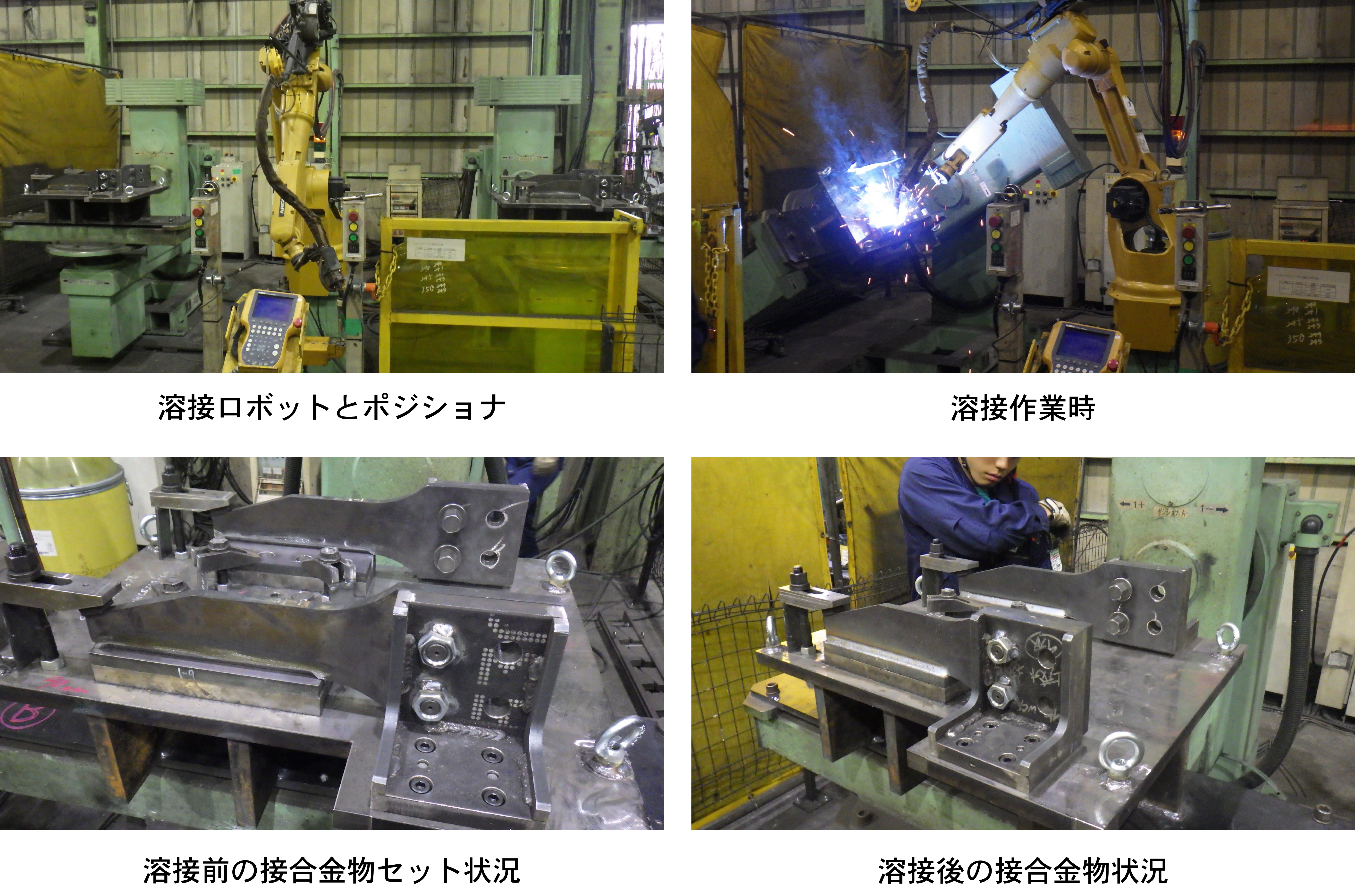

## 溶接技能者について

接合金物の溶接部の補修に従事する溶接技能者は、下記の資格を有する者とする。本工事で溶接を行う有資格者は付録Cに示す。

半自動溶接の場合は　JIS Z 3841「半自動溶接技術検定における試験方法及び判断基準」の「基本となる級」(A-2F、SA-2F)以上の試験に合格した者

## 溶接について

補修溶接は、アンダーカットや不等脚長にならないよう、電流・電圧・狙い角度に注意する。溶接終端部分については、クレーター処理を行い、われが発生しないよう注意する。

溶接終了後のスラグの除去はジェットタガネ、スパッタはスクレーパーまたはグラインダで行う。

溶接により生じたゆがみの矯正は、加熱法による熱間矯正、またはプレス矯正機による冷間矯正を行う。

## スラグの除去

めっき処理を行う際に不めっき部を作らないよう、溶接ビード部に付着したスラグを除去する。スラグの除去は、ショットブラストやジェットタガネを用いて行われることとする。

## 溶接欠陥の補正

溶接部に欠陥が発生した場合、下記に示す補修を行う。なお欠陥の判定基準は本要領の付録Aに従うこととし、補修時の溶接はすべて混合ガスシールドアーク半自動溶接にて行う。

ただし重大な溶接欠陥が生じた場合は、補修を行わず(株)アイ・テックの管理者に報告し、補修・防止対策を協議する。

|  |  |
| --- | --- |
| 母材の欠陥 | 直ちに報告する |
| われ | 目視によりわれが発見された場合は直ちに報告する。その後浸透探傷試験などによりわれの範囲を特定し、われ端部から50mm以上の健全部分を含めた範囲を除去し、再度溶接を行う。 |
| アンダーカット | 深さが1mm以下のものは、グラインダ仕上げとする。  上記の範囲をこえるものについては、グラインダまたはガウジングで除去後、再度溶接を行いグラインダで仕上げる。 |
| 脚長不足・ピット | 再溶接を行い、所定の脚長サイズまで溶接部を補強する。 |
| オーバーラップ・脚長過大 | グラインダ・ガウジング・ベーターマシン(高能率ビード研削機)等により当該部分を除去する |
| アークストライク | グラインダにより除去する。 |

# 検査

検査成績表を(株)アイ・テックの担当者に提出する。付録B接合金物製作チェックシートに準じて、ロットごとに検査を行う。主な検査項目は下記とする。

|  |  |  |  |  |
| --- | --- | --- | --- | --- |
| 分類 | 検査項目 | 検査方法 | 自主検査 | 検査シート |
| 原板 | ミルシートとの対応 | 目視 | 全数 | 原板写真  ミルシート  加工記録 |
| 切板 | 切断面のノッチの有無 | 目視 | 切板・孔あけ寸法  チェックシート |
| 底板のむくり | 水糸・差金 |
| 開先 | 開先角度・取り量 | 限界ゲージ | 開先  チェックシート |
| 開先ながさ | 差金 |
| 溶接 | 隅肉溶接サイズ | 溶接ゲージ | 溶接チェックシート |
| 隅肉溶接余盛り高さ | 溶接ゲージ |
| 溶接長 | 差金 |
| われ・クレーターわれ | 目視 | 最終形状  チェックシート |
| ビード表面の不整 |
| オーバーラップ |
| ピット |
| アークストライク |
| アンダーカット |
| 形状 | 第一孔間の寸法 | 専用ジグ |
| 垂直板・底板の直角度 |
| 金物のねじれ |
| 孔ピッチ |

欠陥が見つかった場合は直ちに報告し、補修を行うかどうか等、対応を(株)アイ・テック担当者と協議する。

接合金物の形状を検査する際のチェックジグ例を下記に示す。

|  |  |
| --- | --- |
| C:\Users\keita\AppData\Local\Microsoft\Windows\INetCache\Content.Word\底板孔検具.jpg | C:\Users\keita\AppData\Local\Microsoft\Windows\INetCache\Content.Word\底板検具使用.jpg |
| 底板形状チェックジグ（例）  底板ボルト接合部分にチェックジグをあてて、  ジグに適正にはめることができれば合格 | |
| C:\Users\keita\AppData\Local\Microsoft\Windows\INetCache\Content.Word\立板孔検具.jpg | C:\Users\keita\AppData\Local\Microsoft\Windows\INetCache\Content.Word\立板検具使用.jpg |
| 垂直板形状チェックジグ（例）  垂直板ボルト接合部分にチェックジグをあてて、  ジグに適正にはめることができれば合格 | |
| C:\Users\keita\AppData\Local\Microsoft\Windows\INetCache\Content.Word\IMG_20170829_1145339_rewind.jpg |  |
| 最終製品形状チェックジグ（例）  最終製品をチェックジグであわせ、誤差1mmのピンが  接合金物底板/垂直板接合部に入れば合格 | |

# 荷造り輸送

## 輸送概要

a.　輸送期間： 平成30年　11月～

b.　輸送業務担当者： 半田　友和

c.　納入場所： 横浜ガルバ-株式会社　鶴見工場

(〒230-0011　神奈川県横浜市鶴見区上末吉2-16-5)

d.　輸送方法： トラックによる陸上輸送

## 輸送時の注意事項

1. 輸送に先立ち輸送経路を調査し、車両運行に支障がないことを確認する。
2. 納品については(株)アイ・テックの担当者と事前に打ち合わせを行い決定する。
3. 荒天などの理由により搬入日時の変更が生じた場合は、工場積込日前日の午前10時までに連絡する。
4. 荷下ろしは原則として横浜ガルバー(株)鶴見工場の担当者がおこなう。
5. 車両運転手は保安帽・安全靴などを着用して作業する。
6. 車両運転手は車両の安全点検を行う。
7. 積込・荷卸しの際は必ず作業指揮者の指示に従い、安全作業に心がける。
8. 輸送中に積載物の荷崩れ転倒などを起こさないよう、車両運転者は適切な荷締をおこない、輸送の安全をはかる。
9. 輸送中に事故または故障による緊急事態が生じた場合は、車両運転手は緊急の連絡系統図にもとづいてすみやかに関係各所に連絡し、建方工程に支障が生じないようにする。

## 緊急連絡系統図

万一車両の故障および事故により緊急事態が発生した場合、車両運転手および接合金物の製造関係者は、関係各所にすみやかに連絡をおこなう

【連絡】

【指示】

株式会社　アイ・テック　東京支社

接合金物品質管理責任者　荒木　景太　　　品質管理担当者　江郷　晴彦

住所: 東京都中央区日本橋蛎殻町1-2-10　TEL: 03-5652-3378　FAX: 03-5652-3382

警察

【連絡】

【連絡】

【指示】

【指示】

【指示】

【連絡】

【連絡】

【連絡】

運送業者:

金田運輸株式会社

担当者　長沼

TEL: 0270-65-2933

接合金物製造会社:

株式会社　キーテクノロジー

担当者　半田　友和

TEL: 0270-65-6511

車両運転手

受入工場:

横浜ガルバ-株式会社　鶴見工場

担当者　遠田　豊明

住所: 神奈川県横浜市鶴見区上末吉2-16-5

TEL: 045-575-2881　携帯:

付録A.　接合金物製品検査基準

加工時・孔あけ時・溶接時・製品時のそれぞれにおける、接合金物の製品検査基準を以下に示す。

なお特記外の管理項目および管理値は

「建築工事標準仕様書JASS6　2015年版」にもとづいて決定する。

A-1.　切板・開先加工時の検査基準

|  |  |  |  |  |
| --- | --- | --- | --- | --- |
| 管理項目 | 図 | 管理許容差 | 限界許容差 | 計測方法 |
| 切断縁の直角度  e | C:\Users\keita\AppData\Local\Microsoft\Windows\INetCache\Content.Word\a00-01.png | t≦40mm e≦1mm  t>40mm e≦t/40かつ  e≦1.5mm | t≦40mm e≦1.5mm  t>40mm e≦1.5t/40  かつ e≦2.0mm | 差金 |
| 切断面あらさ | C:\Users\keita\AppData\Local\Microsoft\Windows\INetCache\Content.Word\a00-02.png | 開先部　100μmRz以下  自由端　100μmRz以下 | 開先部　100μmRz以下  自由端　100μmRz以下 | 目視　対比試験片 |
| 切断面ノッチ深さ  D | C:\Users\keita\AppData\Local\Microsoft\Windows\INetCache\Content.Word\a00-03.png | 開先部　d≦0.5mm  自由端　d≦0.5mm | 開先部　d≦0.5mm  自由端　d≦0.5mm | 目視 |
| ベベル角度  ⊿α | C:\Users\keita\AppData\Local\Microsoft\Windows\INetCache\Content.Word\a00-04.png | -2.5°≦⊿α≦1.5° | -5°≦⊿α≦5° | 溶接ゲージ |
| 開先角度  ⊿α | C:\Users\keita\AppData\Local\Microsoft\Windows\INetCache\Content.Word\a00-05.png | -2.5°≦⊿α≦1.5° | -5°≦⊿α≦5° | 溶接ゲージ  分度器 |
| 板同士のすきま  e | C:\Users\keita\AppData\Local\Microsoft\Windows\INetCache\Content.Word\a00-06.png | e≦1mm | e≦1mm | 差金  すきまゲージ |

A-2.　孔あけ加工時の検査基準

|  |  |  |  |  |
| --- | --- | --- | --- | --- |
| 管理項目 | 図 | 管理許容差 | 限界許容差 | 計測方法 |
| 孔のはしあき　⊿a  孔のへりあき　⊿b | C:\Users\keita\AppData\Local\Microsoft\Windows\INetCache\Content.Word\a01-01.png | ⊿a≧-2mm  ⊿b≧-2mm  かつ鋼構造設計基準の最小縁端距離を満足すること | ⊿a≧-3mm  ⊿b≧-3mm  かつ鋼構造設計基準の最小縁端距離を満足すること | コンベックス  差金 |
| 孔心ずれ　e | C:\Users\keita\AppData\Local\Microsoft\Windows\INetCache\Content.Word\a01-02.png | e≦1mm | e≦1.5mm | コンベックス  差金  型版フィルム |
| ピッチずれ　⊿P | C:\Users\keita\AppData\Local\Microsoft\Windows\INetCache\Content.Word\a01-03.png | -1mm≦⊿P≦1mm | -1.5mm≦⊿P≦1.5mm | コンベックス  差金 |
| 孔の食い違い　e | C:\Users\keita\AppData\Local\Microsoft\Windows\INetCache\Content.Word\a01-04.png | e≦1mm | e≦1.5mm | 差金 |

鋼構造設計基準の最小縁端距離

|  |  |
| --- | --- |
| 孔径(mm) | 最小縁端距離(mm) |
| 16 | 22 |
| 20 | 26 |
| 22 | 28 |
| 24 | 32 |

A-3.　溶接加工時の検査基準

|  |  |  |  |  |
| --- | --- | --- | --- | --- |
| 管理項目 | 図 | 管理許容差 | 限界許容差 | 計測方法 |
| 割れ | C:\Users\keita\AppData\Local\Microsoft\Windows\INetCache\Content.Word\a02-01.png | あってはならない | あってはならない | 目視 |
| オーバーラップ | C:\Users\keita\AppData\Local\Microsoft\Windows\INetCache\Content.Word\a02-03.png | あってはならない | あってはならない |
| ピット | C:\Users\keita\AppData\Local\Microsoft\Windows\INetCache\Content.Word\a02-05.png | 溶接長300mmの範囲で  1個以下  ただしピット大きさが1mm以下の場合は3個を1個として計算 | 溶接長300mmの範囲で  2個以下  ただしピット大きさが1mm以下の場合は3個を1個として計算 |
| アークストライク | C:\Users\keita\AppData\Local\Microsoft\Windows\INetCache\Content.Word\a02-06.png | あってはならない | あってはならない |
| 隅肉溶接サイズ  ⊿S | C:\Users\keita\AppData\Local\Microsoft\Windows\INetCache\Content.Word\a02-04.png | 0≦⊿S≦0.5S  かつ  ⊿S≦5mm | 0≦⊿S≦0.8S  かつ  ⊿S≦8mm | 溶接ゲージ |
| 隅肉溶接  余盛高さ　⊿a | C:\Users\keita\AppData\Local\Microsoft\Windows\INetCache\Content.Word\a02-08.png | 0≦⊿a≦0.4S  かつ  ⊿a≦4mm | 0≦⊿a≦0.6S  かつ  ⊿a≦6mm |
| ビード表面の不整  e | C:\Users\keita\AppData\Local\Microsoft\Windows\INetCache\Content.Word\a02-02.png | 溶接の長さ150mmの範囲で5mm以下 | 溶接の長さ150mmの範囲で5mm以下 | 溶接ゲージ  差金 |
| アンダーカット深さ  e | C:\Users\keita\AppData\Local\Microsoft\Windows\INetCache\Content.Word\a02-07.png | 0.3mmを超えるアンダーカットは、存在してはならない。ただし、アンダーカット部分の長さの総和が溶接部分全体の長さの10%以下であり、かつ、その断面が鋭角的でない場合にあっては、アンダーカットの深さを1mm以下とすることができる(国土交通省　告示1464号) | | アンダーカット  ゲージ |

A-4.　製品時の検査基準

|  |  |  |  |  |
| --- | --- | --- | --- | --- |
| 管理項目 | 図 | 管理許容差 | 限界許容差 | 計測方法 |
| 金物の長さ  ⊿L | C:\Users\keita\AppData\Local\Microsoft\Windows\INetCache\Content.Word\09.png | -2mm≦⊿L≦2mm | -3mm≦⊿L≦3mm | コンベックス  差金 |
| 金物のねじれ  δ | C:\Users\keita\AppData\Local\Microsoft\Windows\INetCache\Content.Word\a03-03.png | δ≦2mm | δ≦3mm | 下げ振り  直尺  差金 |
| 垂直板の心ずれ  e | C:\Users\keita\AppData\Local\Microsoft\Windows\INetCache\Content.Word\a03-05.png | e≦1mm | e≦1.5mm | 専用チェックジグ |
| 垂直板平面まがり  e | C:\Users\keita\AppData\Local\Microsoft\Windows\INetCache\Content.Word\10.png | e≦0.5mm | e<1mm |
| 底板のまがり  e | C:\Users\keita\AppData\Local\Microsoft\Windows\INetCache\Content.Word\a03-04.png | e≦0.5mm | e<1mm |
| 第一孔間の寸法  La | C:\Users\keita\AppData\Local\Microsoft\Windows\INetCache\Content.Word\08.png | -0.5mm≦La≦0.5mm | -1mm≦La≦1mm |
| 底板の寸法  Lb, Lc | C:\Users\keita\AppData\Local\Microsoft\Windows\INetCache\Content.Word\07.png | Lb -1mm≦Lb  ≦Lb +1mm  Lc +0mm≦Lc  ≦Lc +2mm | Lb -2mm≦Lb  ≦Lb +2mm  Lc +0mm≦Lc  ≦Lc +3mm | コンベックス  差金 |

付録B　接合金物製作チェックシート(例)

1. 切板・孔あけ寸法チェックシート(例)

○垂直板

|  |  |  |  |  |
| --- | --- | --- | --- | --- |
| 垂直板番号 | -　　　～　　　- | | チェック者 |  |
| チェック項目 | 検査方法 | チェック対象 | 判定(レ点) | 備考 |
| 孔ピッチ | チェックジグ | 加工時一番下  (全孔) |  |  |
| 孔芯ずれ |  |  |
| 孔径 | ノギス | 加工時一番下(1ヶ所) |  |  |
| 孔内側  バリ取り | 目視 | 全数 |  |  |

※孔開けチェック不合格の場合は加工中止とし、協議の上対策を決定する

○底板

|  |  |  |  |  |
| --- | --- | --- | --- | --- |
| 底板番号 | -　　　～　　　- | | チェック者 |  |
| チェック項目 | 検査方法 | チェック対象 | 判定(レ点) | 備考 |
| 孔ピッチ | チェックジグ | 加工時一番下  (全孔) |  |  |
| 孔芯ずれ |  |  |
| 孔径 | ノギス | 加工時一番下(1ヶ所) |  |  |
| 孔内側  バリ取り | 目視 | 全数 |  |  |

※孔開けチェック不合格の場合は加工中止とし、協議の上対策を決定する

1. 開先寸法チェックシート(例)

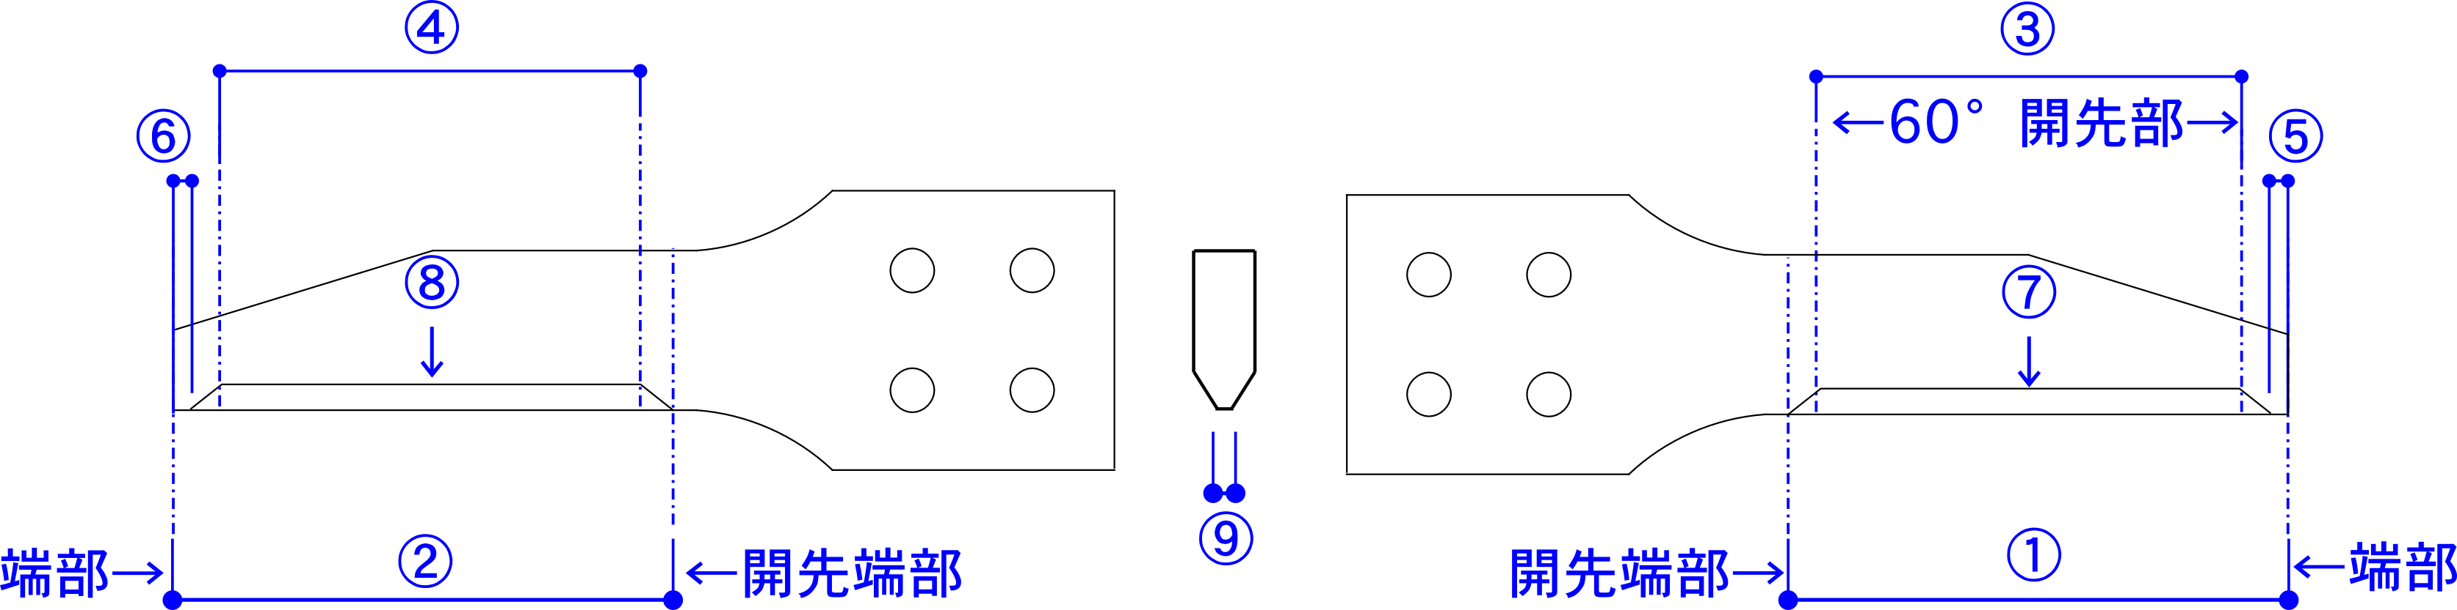

|  |  |  |  |  |  |  |
| --- | --- | --- | --- | --- | --- | --- |
| 検査日 |  | | 垂直板番号 |  | | |
| 寸法 | 寸法 | 公差 | 測定方法 | 記入法 | 実測値 | 備考 |
| ① | 255 | +0  -2 | コンベックス  差金 | 実測値 |  |  |
| ② |  |  |
| ③ | 232 | +2  -0 |  |  |
| ④ |  |  |
| ⑤ | 5 | +3  -0 |  |  |
| ⑥ |  |  |
| ⑦ | 60° | +1.5  -2.5 | 限界ゲージ |  |  |
| ⑧ |  |  |
| ⑨ | 6 | +0  -2 | 差金 |  |  |
| ⑩ | スケール処理 | なきこと | 目視 | レ印 |  |  |
| ⑪ | 開先面の皮膜 |  |  |
| ⑫ | ひずみ | ±0.5 | 差金 |  |  |

④　溶接チェックシート(例)

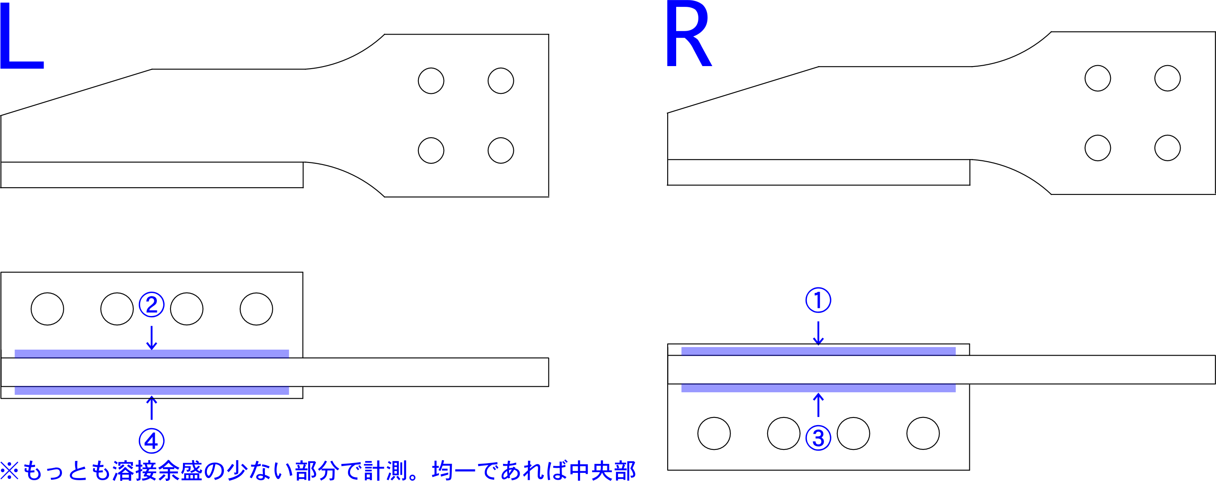

|  |  |  |  |  |  |  |  |
| --- | --- | --- | --- | --- | --- | --- | --- |
| 検査日 |  |  | | 溶接番号 |  | | |
| 溶接 | 項目 | チェック項目 | | | | チェック | 備考 |
| 前 | 1 | 開先面に皮膜の形成・よごれがないか？ | | | |  |  |
| 2 | 垂直板と底板の接触状態(すきま0.5以下) | | | |  |  |
| 3 | 垂直板と底板の直角度 | | | |  |  |
| 4 | 端部のクリアランス | | | |  |  |
| 溶接 | 項目 | 寸法 | 公差 | 測定 | 記入 | 実測値 | 備考 |
| 後 | ① | 脚長4mm | -0  +5 | 溶接ゲージ | 実測値 |  |  |
| ② |  |  |
| ③ |  |  |
| ④ |  |  |
| ① | 余盛り高さ9mm | -0  +5 | 溶接ゲージ  ノギス | 実測値 |  |  |
| ② |  |  |
| ③ |  |  |
| ④ |  |  |

④　最終形状チェックシート(例)

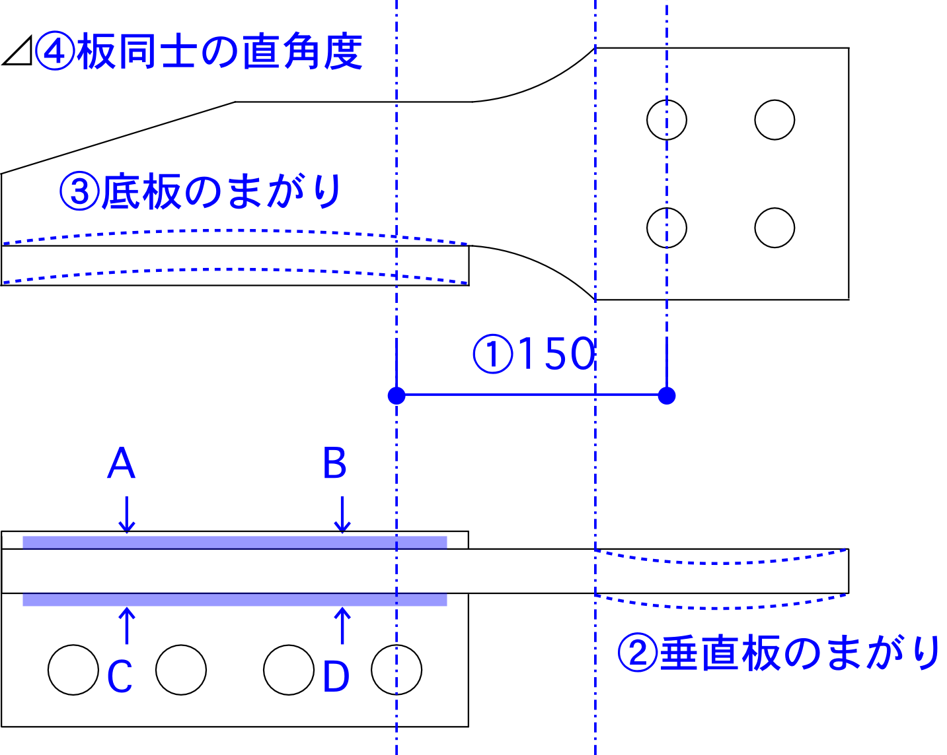

|  |  |  |  |  |  |
| --- | --- | --- | --- | --- | --- |
| 日付 |  | | | 測定者 | 承認 |
| 製品番号 |  | | |  |  |
| 型番: C400-N16-4M22 | | | 材質: SN400B |
| 項目 | 寸法 | 公差 | 測定具 | 結果 | 備考 |
| ① | 150 mm | ±0.5 | 専用チェックジグ | OK　/　NG |  |
| ② | 垂直板まがり | 0.5 | 専用チェックジグ  とすきまゲージ |  | 合格は✓  超える場合は数値を記入 |
| ③ | 底板まがり | 0.5 |  |
| ④ | 板同士の直角度 | 1.0 |  |
| 目視による溶接ビード部外観(別途検査基準参照　割れ・ビード不整・  オーバーラップ・ピット・アークストライク・アンダーカット) | | | |  | 合格は✓  修正は指示を記載  不合格品はNG |
| 【アイ・テック記入欄】  目視による溶接ビード部外観(別途検査基準参照　割れ・ビード不整・  オーバーラップ・ピット・アークストライク・アンダーカット) | | | |  | 合格は✓  修正は指示を記載  不合格品はNG |
| 【アイ・テック記入欄】合格・不合格結果(合格の場合は日付を記入) | | | |  |  |

付録C.　製作に関わる有資格者一覧

溶接管理技術者WES

|  |  |
| --- | --- |
|  |  |

JIS　半自動溶接技能者資格

|  |  |
| --- | --- |
|  |  |
|  |  |
|  |  |

付録D.　ロボット溶接条件概要

①　ロボット溶接の溶接条件の検討に従事した者について

接合金物の溶接条件を検討した者が有する資格を以下に示す。

|  |  |
| --- | --- |
| C:\Users\keita\AppData\Local\Microsoft\Windows\INetCache\Content.Word\0wes00.png |  |
| C:\Users\keita\AppData\Local\Microsoft\Windows\INetCache\Content.Word\繝ｭ繝懊ャ繝域ｺｶ謗･謨呵ご邨ゆｺ・ｨｼ-1.png | |

②使用する溶接ロボットについて

接合金物の製作は原則として、以下の溶接ロボットおよびポジショナを用いて行う。

|  |  |
| --- | --- |
| 溶接ロボット | KOBELCO製アーク溶接知能ロボット　ARCMAN-MP |
| ポジショナ | KOBELCO製２軸サーボポジショナ　500kg可搬 |

③溶接材料

組立溶接および本溶接に使用するワイヤーおよびシールドガスは以下とする。

混合ガスはアルゴン80%、液化炭酸20%を使用する。

|  |  |  |  |  |  |
| --- | --- | --- | --- | --- | --- |
| 適用材質 | 規格 | 銘柄 | ワイヤー径 | メーカー | 用途 |
| SN400B | YGW-15 | YM-28S | φ1.2 | 日鐵住金  溶接工業 | 隅肉溶接 |

④溶接条件

|  |  |  |  |  |  |  |  |  |  |  |
| --- | --- | --- | --- | --- | --- | --- | --- | --- | --- | --- |
|  | 姿勢 | ワイヤ | 電流  (A) | 電圧  (V) | 速度  (cm/min) | ガス  (l/min) | ウィーブ | | 入熱量  (kJ/cm) | パス間温度(℃) |
| 幅(mm) | 周波数(Hz) |
| 推奨値 | 水平  隅肉 | φ1.2 | 250～280 | 25～30 | 30～50 | 20～30 |  |  | 40以下    - | 250以下 |
| ロボット  実行値  (ゾーンA) | 下向 | φ1.2 | 260 | 24.5 | 50 | 20～30 | - | - |
| ロボット  実行値  (ゾーンB) | 下向 | φ1.2 | 270 | 25.7 | 18 | 20～30 | 5 | 3 |
| ロボット  実行値  (ゾーンC) | 下向 | φ1.2 | 200  →100 | 18.6  →14.7 | 2秒  →2秒 | 20～30 | - | - |
| 動作概要 | ①テーパー処理された開先部手前でｱｰｸを開始。  ②その後、ｿﾞｰﾝA　からｿﾞｰﾝB　まで溶接し、ゾーンCでクレーター処理を行う  ③クレータ処理は、(200A・18.6V)の設定で2秒かけて3mmﾊﾞｯｸ・上昇させ、  その後同位置で(100A・14.7V)で2秒アークを発生させる。 | | | | | | | | | |

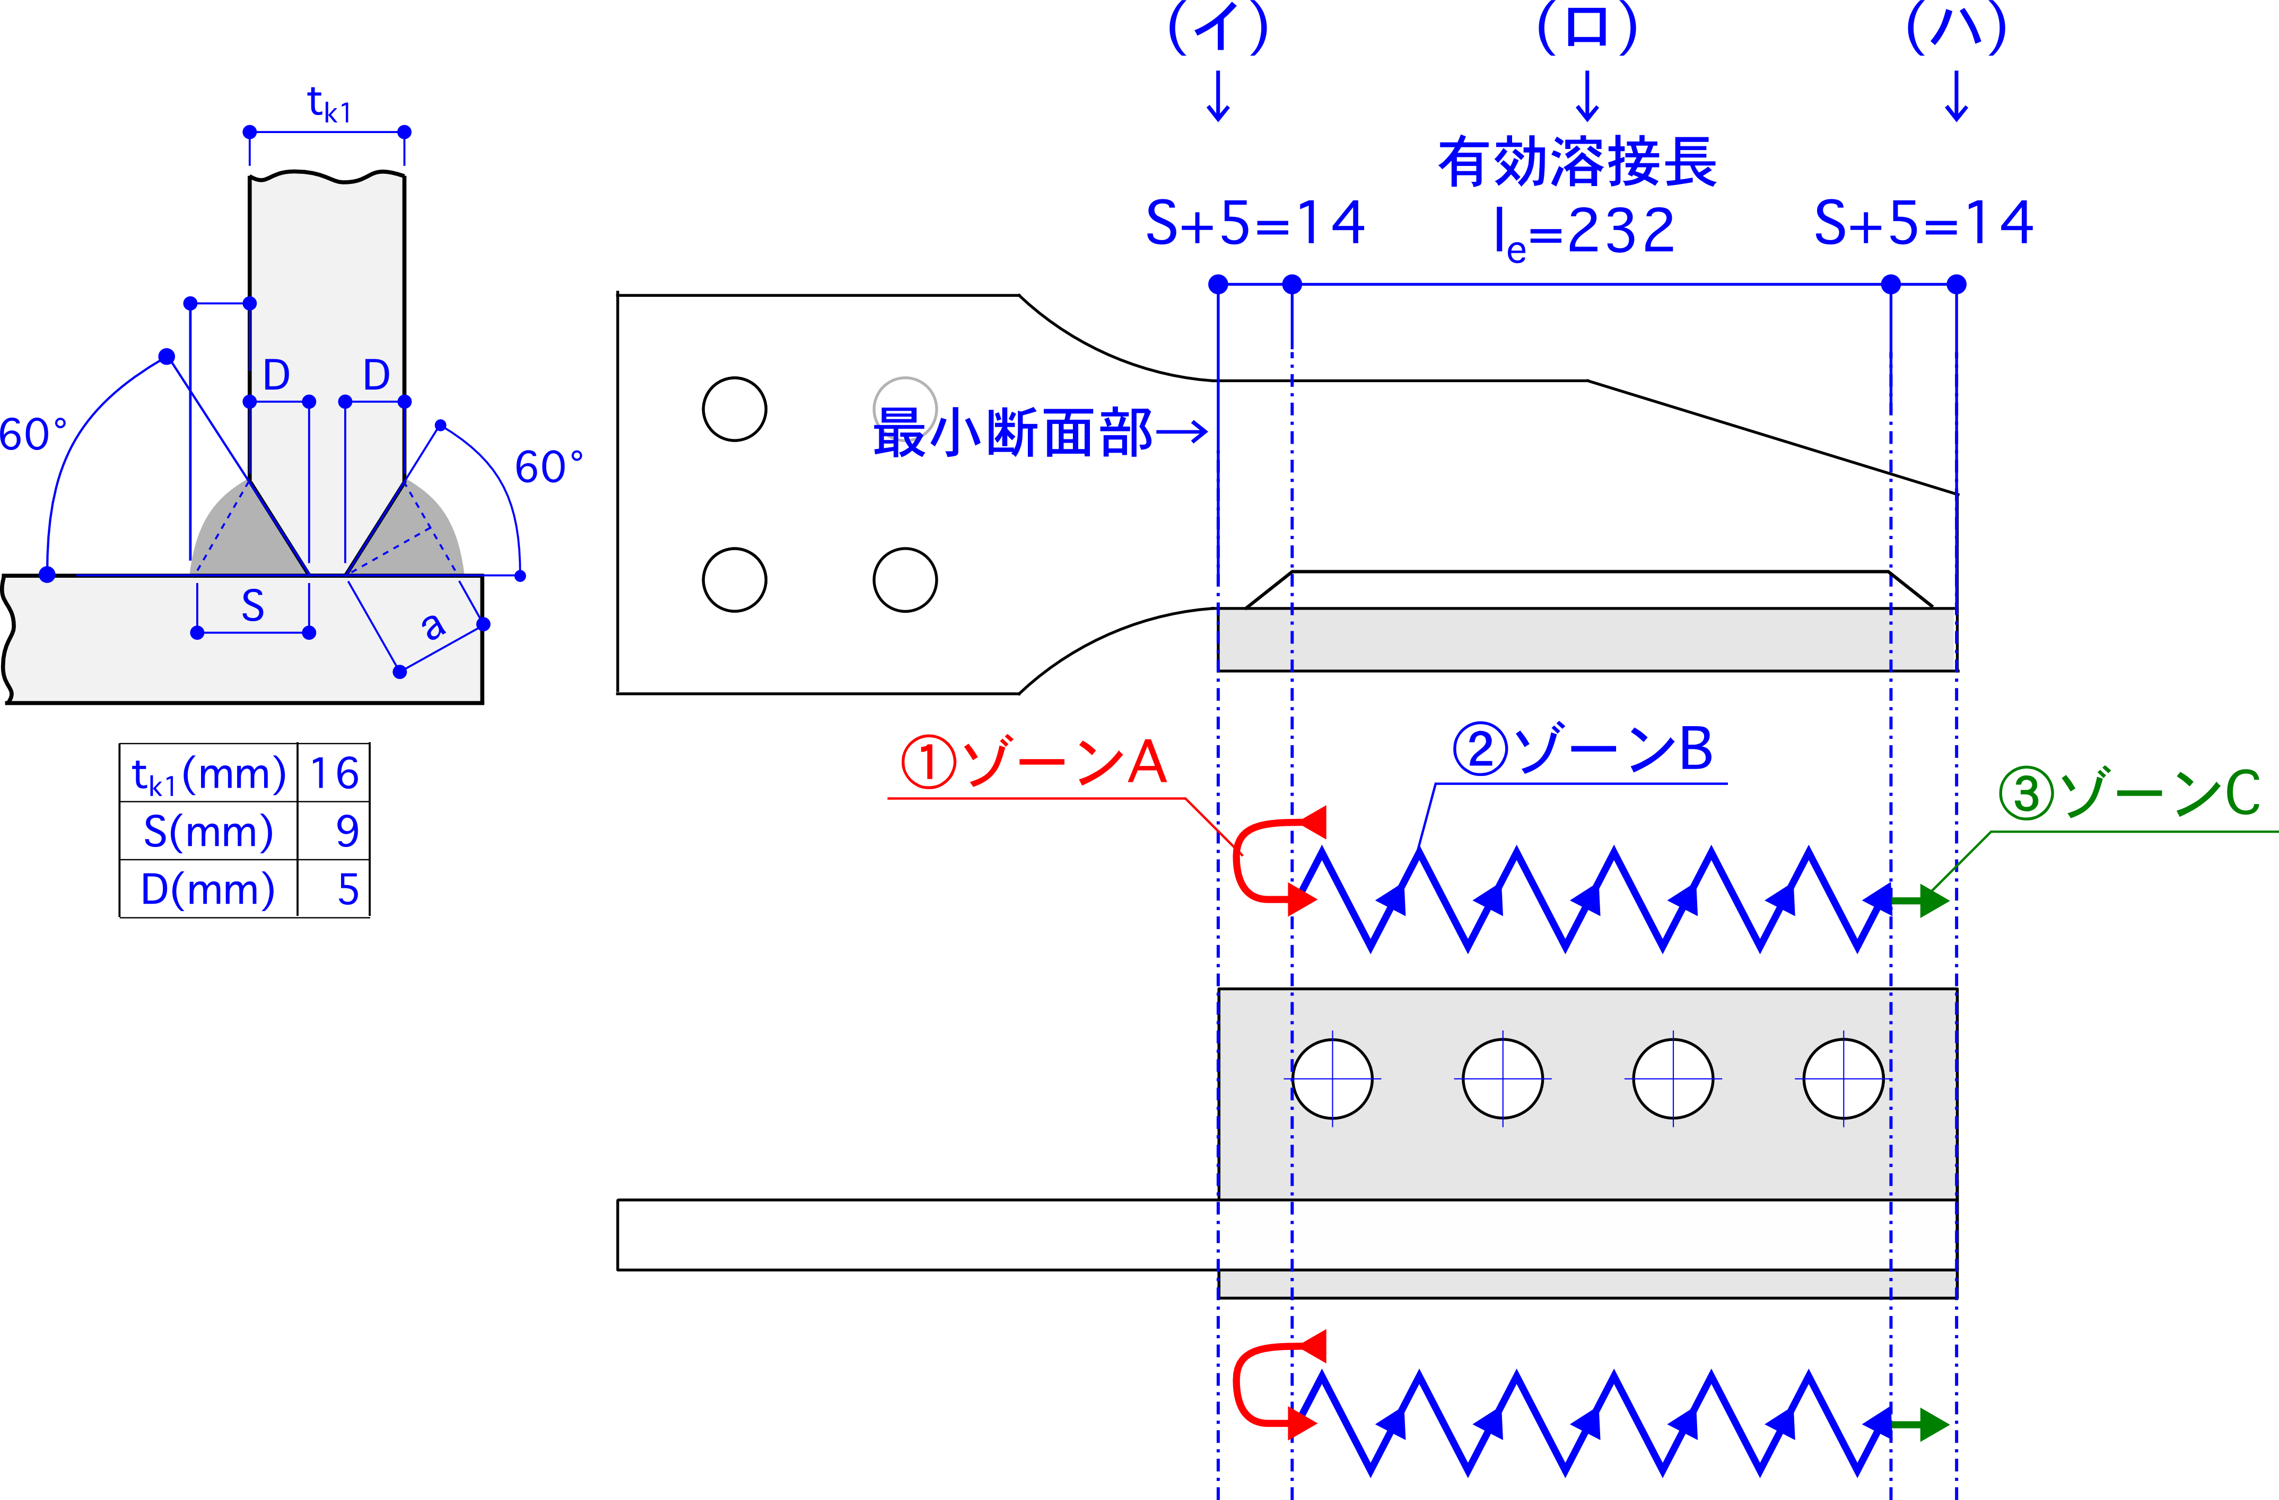

試作品マクロ試験結果

|  |  |  |
| --- | --- | --- |
| (イ) | (ロ) | (ハ) |
|  |  |  |

⑤溶接品質の確認

ビード脚長および長さ、終始端部の品質は以下とする。

